課程內容 【附件】
飲品名稱 | 作法 | 圖片
鳳梨冰茶 | Step1:一顆鳳梨切一小節後去皮切圓片2~3片備用。  Step2:取岀500c.c.雪克杯放入8分滿冰塊。  Step3:接著加入80g鳳梨果漿+10c.c.檸檬原汁+15c.c.果糖。  Step4:再加入150c.c.四季春茶湯+50c.c.熱水手搖雪克。  Step5:取一外帶杯(700c.c.)加二匙椰果丁。  Step6:將Step4雪克好的茶湯倒入Step5外帶杯至9分滿杯。  Step7:最後將Step1鳳梨片放入杯中貼杯壁裝飾即完成。 | 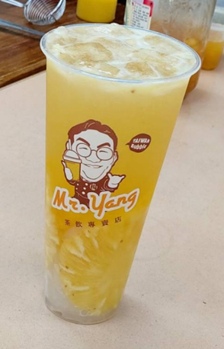
一顆檸檬冰茶 | Step1:取一顆檸檬橫切5~6刀但不切斷壓出原汁(約40c.c.)後備用。  Step2:取岀500c.c.雪克杯放入8分滿冰塊。  Step3:接著倒入40c.c.檸檬原汁+40c.c.糖水。  Step4:再倒入150c.c.四季春茶湯+50c.c.熱水手搖雪克。  Step5:取一外帶杯(700c.c.)加二匙蘆薈。  Step6:將Step4雪克好的茶湯倒入Step5外帶杯至9分滿杯。  Step7:最後將Step1壓過汁的整顆檸檬放入杯中裝飾即完成。 | 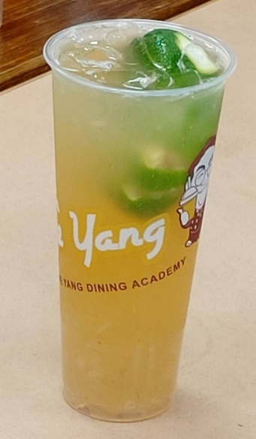
芭樂檸檬綠茶 | Step1:將一顆約200公克芭樂切小塊放入果汁機杯中+15c.c.檸檬原汁。  Step2:外帶杯(700c.c.)約8分滿冰塊→倒入果汁機杯中+12cc果糖。  Step3:取茉香綠茶湯150c.c倒入果汁機杯中一同攪拌。  Step4:取一700c.c.外帶杯將Step3茶湯加入即完成。  Ps：1.150c.c.的茶湯不要再加50c.c.的熱水 因為要放大量冰塊。   2.茶湯也可以改成四季春茶湯 | 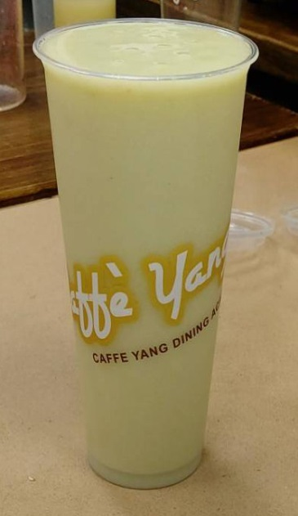
草莓芝芝 | Step1:60克冷凍草莓+40c.c.草莓果露+10c.c.檸檬汁放入果汁機杯中。  Step2:外帶杯(700c.c.)約7分滿冰塊倒入果汁機杯中+12cc果糖。  Step3:取四季春茶湯150c.c再倒入果汁機杯中打均勻成果汁狀。  Step4:將Step3茶汁倒入事先做好奶酪700c.c.外帶杯約9分滿。  Step5:最後表面用湯匙舖上奶蓋即完成。 | 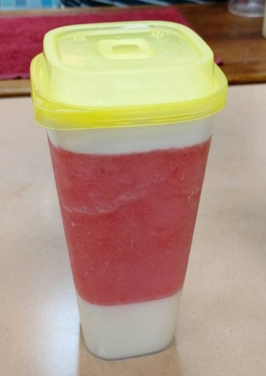
奶蓋茉香綠冰茶 | Step1:取700c.c.雪克杯裝8分滿冰塊+12c.c.果糖。  Step2:加入茉香綠茶湯。200c.c →手搖雪克。  Step3:取700c.c.外帶杯放半杯冰塊再將Step2.雪克杯中的茶湯倒至8分滿。  Step4:接著表面刮入事先做好的奶蓋→放一標籤模型灑上抹茶粉→完成。  ※奶蓋飲品務必要有甜度及冰塊才能有漂亮分層。 | 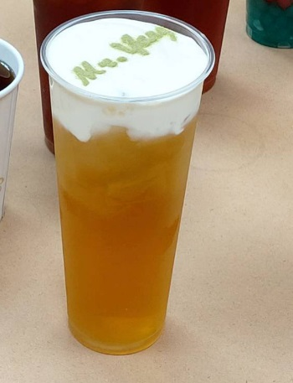
黑珍珠奶蓋紅茶 | Step1:取500c.c.外帶Q杯放入150克黑糖粉圓+12c.c.果糖。  Step2:接著倒入100c.c.鮮奶及冰塊約8分滿攪拌。  Step3:最後取約150c.c.的熱紅茶湯→緩緩倒入Q杯至9分滿。  Step4:最後加上奶蓋至滿杯→奶蓋表面灑上黑糖粉。  Step5:取小瓦斯槍炙燒黑糖→有焦糖香即可(切記勿用大火易烤焦) 。 | 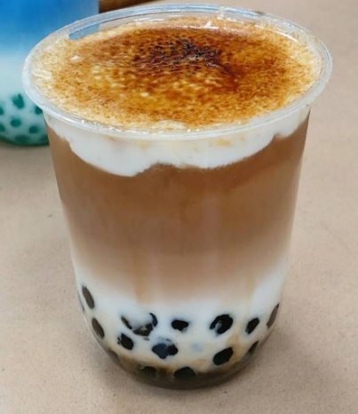
女兒紅奶茶(加料) | Step1:取500cc雪克杯放入3匙奶精粉+15cc黑糖漿  Step2:取女兒紅茶湯200c.c倒入雪克杯充分與奶精粉攪拌均勻。  Step3:接著加入冰塊約8分滿→手搖雪克。  Step5:將事先杯底做好布丁奶酪700c.c.外帶杯+黑粉圓1匙。  Step6: 將Step4奶茶倒入至滿杯→完成。  Ps：杯底約150克布丁+150克奶酪需預先做好放入冰箱備用。空杯斜靠先倒入150克奶酪液，等凝固後再倒入150克仙草液。 | 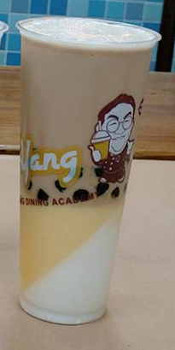
雞蛋仔 |  | 

